 |   生物医学工程学院
软件课程设计报告
题 目： | 医学信息课程设计
指导教师： | 李旭 潘宁
年 级： | 2015级
专 业： | 医学信息工程
学 号： | 201521122033
学生姓名： | 杜天泽
2018年5月14日

总体设计

设计职责
病人电子病历信息查询，病人住院费用查询，医嘱执行管理查询
运行环境

运行环境
Jdk1.6以上

整体结构
选择查询类别

输入id病人Id
输入病人Id

匹配相似的id
输入框

选择匹配的Id
点击搜索

显示查询结果

结构设计

模块1

功能描述
绘制一个搜索框

类结构
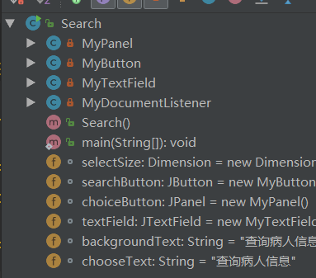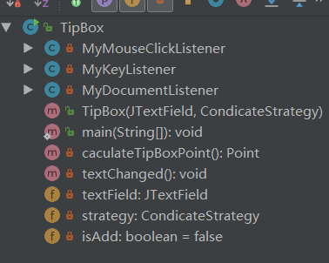
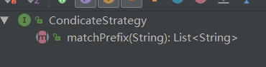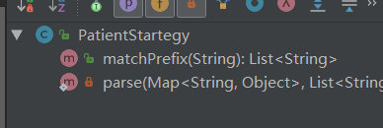
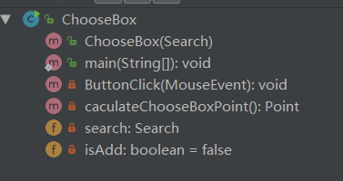

用户界面
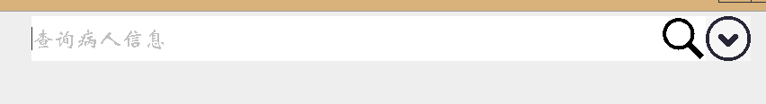
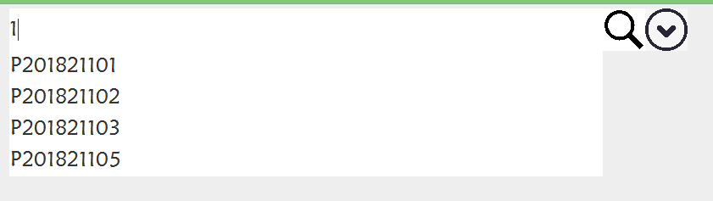

类关系
Class Search
输入框，搜索按钮，下拉按钮
Class TipBox
对输入数据进行匹配 并显示提示框
Class ChooseBox
对下拉按钮的选项进行添加，以及监听器的添加
Interface CondicateStrategy
多态选择对应子类进行匹配
Class PatientStartegy
对病人的数据进行匹配

文件位置
com.ui.guide.search.ChooseBox
com.ui.guide.search.CondicateStrategy com.ui.guide.search.PatientStartegy
com.ui.guide.search.TipBox
com.ui.guide.search.Search

，模块2

功能描述
通过输入的数据，在数据库中查询，显示在一个图表的窗口中

类结构
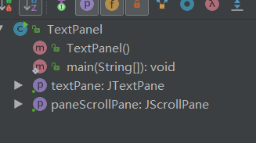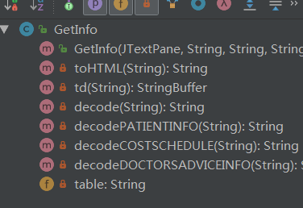

用户界面
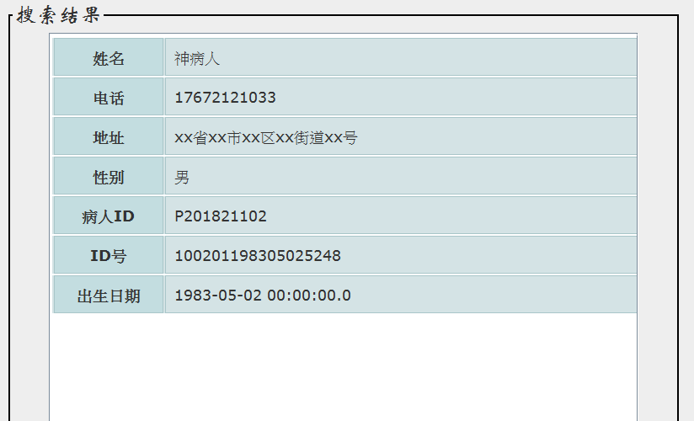

类关系
Class GetInfo
检索数据 并转化为html格式

Class TextPanel
定义panel的界面，显示数据

文件位置
com.ui.guide.search.TextPanel com.ui.guide.search.GetInfo

模块三

功能描述
将模块一与模块二联系成一个整体，组成模块三，对外直接使用这个总的模块

类结构
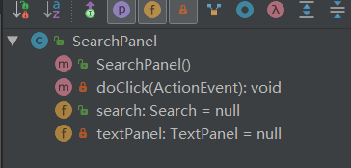

用户界面
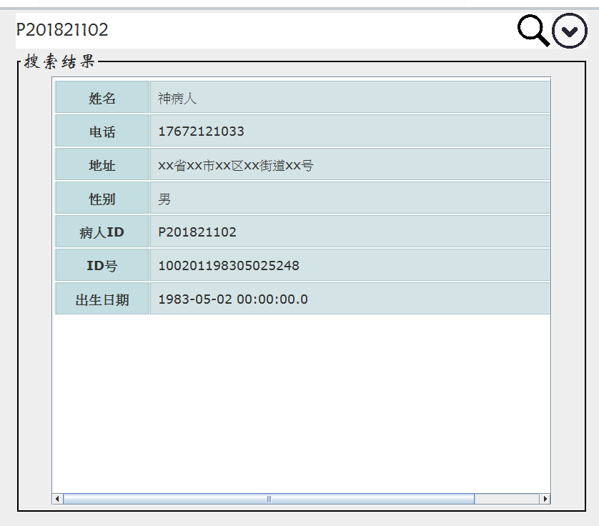

类关系
模块一

模块二

文件位置
com.ui.guide.search.SearchPanel

